**SEMANA 3**

**EJERCICIO 1**

*Pensar “Out of the Box”*

En esta clase se nos explico que era el pensamiento computacional, las técnicas utilizadas para el mismo y los pensamientos convergente y divergente.

**Notas:**

El pensamiento computacional “es la actividad mental de abstraer los problemas y formular las soluciones que pueden ser automatizadas”. En este se tiene que entender el concepto de la situación, no es solo memorizar y realizar algo mecánico y se debe generar ideas y crear nuevos artefactos.

*Pensamiento convergente:* Analítico, racional y plantea que hay una sola solución. Usa conocimientos precios o patrones.

*Pensamiento divergente:* Es creativo, piensa en distintos tipos de puntos de vista para tener diferentes opciones de solución.

*Ambos trabajan juntos para obtener un mejor resultado.

*Técnicas:*

1. Análisis
2. Diseño
3. Aplicación
4. Reflexión
5. Codificación

**Ejercicio:** Se nos dividió en dos equipos los cuales cada uno tenia que responder preguntas de todo tipo y acumular la mayor cantidad de puntos (estas preguntas se pueden encontrar en el portal). Por medio de la explicación anterior se puedo resolver las preguntas de la presentación.

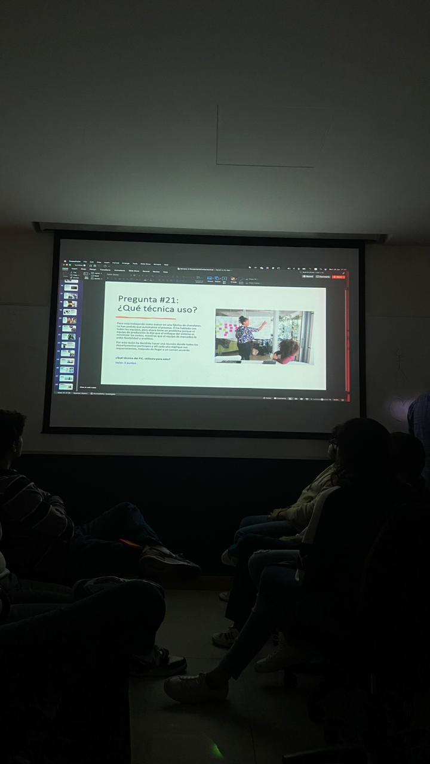

Al final, el equipo B ganó con más puntos recolectados.

##### Pregunta #1: Cultura general

Tomando en cuenta que la estructura del himno de Guatemala es Verso 1, Verso 2, Coro 1, Verso 3, Verso 4, Coro

2, Verso 5, Verso 6, Coro 3, Verso 7,

Verso 8, Coro 4.

**¿En qué parte se menciona el ave nacional?**

**Valor: 2 puntos**

##### Pregunta #2:

¿Con o Div?

El laboratorio de la farmacéutica ha inventado una nueva droga la cual después de usarla por 3 días los dientes se vuelven fosforescentes.

Se le pide a el equipo de mercadeo que invente un uso para esto le de un buen nombre para este producto

**¿Qué tipo de pensamiento se les pide aplicar?**

**Valor: 3 puntos**

##### Pregunta #3:

¿Qué técnica uso?

El payaso Plin Plin llego a la fiesta de verano de Juanita y se dio cuenta de que había olvidado su inflador de globos. Eso arruinaba todo el show.

Por suerte encontró un inflador eléctrico usado para inflar los salvavidas y usándolo pudo realizar el show.

**¿Qué técnica del P.C. utilizo? Valor: 3 puntos**

Unir el año y la sede las las ultimas 5 olimpiadas:

Pregunta #4: Cultura general

**Atenas** **2016**

**Rio** **2020**

**Tokio** **2012**

**Londres** **2008**

**Beijing** **2004**

**Valor: 2 puntos**

##### Pregunta #5: Abstraer

Bigotes, Lobo, Cachetes, Max, Rocky, Lady, Manchas y Puch tienen algo en común. Te piden hacer una abstracción de ellos:

**¿Qué nombre le pondrías? Define 5 características comunes**

**Valor: 3 puntos**

Pregunta #6:

Tesoro Pirata

Los buscadores de tesoros lograron determinar que el gran tesoro pirata está enterrado en un terreno rectangular de 3 millas de largo por 2 leguas de largo. Decidieron dividir el terreno en pequeños cuadros de 2 yardas cuadradas e ir escarbando uno por uno.

**¿Como se llama este método?**

1. **Método del llegue**
2. **Análisis yardal**
3. **Prueba y error**
4. **Pensamiento computacional**

**Valor: 3 puntos**

##### Pregunta #7: Cultura general

**¿Como se llama la ciudad que es el centro de la historia en 100 años de Soledad?**

**Valor: 2 puntos**

#### Pregunta #8:

¿Qué método uso?

Juan quiere ir a Disney a finales de año. Para esto ha hecho un plan muy detallado de situaciones que tiene que solucionar. Ahora él sabe que debe: a) sacar su visa

b) ahorrar suficiente dinero c) completar el proyecto que

está realizando en la oficina para poder pedir el permiso de vacaciones en la fecha deseada d) conseguir quien cuide a su gato.

De esta forma él puede elaborar un plan más específico para las distintas necesidades.

**¿Qué metodo de análisis utilizo? Valor: 3 puntos**

###### Pregunta #9: Cultura general

**Indicar el número de tecla donde se encuentra la nota SOL**

**Valor: 2 puntos**

#### Pregunta #10: Generalización

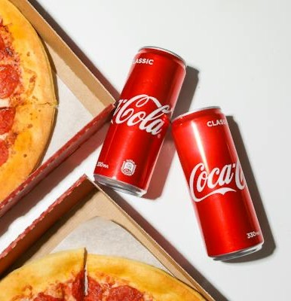Se hizo una encuesta sobre los gustos de los estudiantes de primer año. Estos fueron los resultados:

65 de cada 100 prefirieron la pizza con coca cola

25 de cada 100 prefirieron la hamburguesa con coca cola 10 de cada 100 prefirieron la ensalada con agua pura

**¿Qué generalización se puede hacer? ¿Como se puede argumentar?**

**Valor: 3 puntos**

##### Pregunta #11:

¿Con o Div?

En la antigüedad cuando alguien tenía una gran jaqueca se buscaba a los sabios del pueblo, los cuales utilizaban viejos libros, en este caso lo recomendado era el procedimiento llamado “sangría” y consistía en sacar un poco de sangre utilizando agujas

**¿Qué tipo de pensamiento se aplicaba? Valor: 3 puntos**

##### Pregunta #12: Cultura general

**¿Cuál es la frase insignia del popular juego Mortal Kombat?**

**Valor: 2 puntos**

Pregunta #13: Aplicando Con/Div

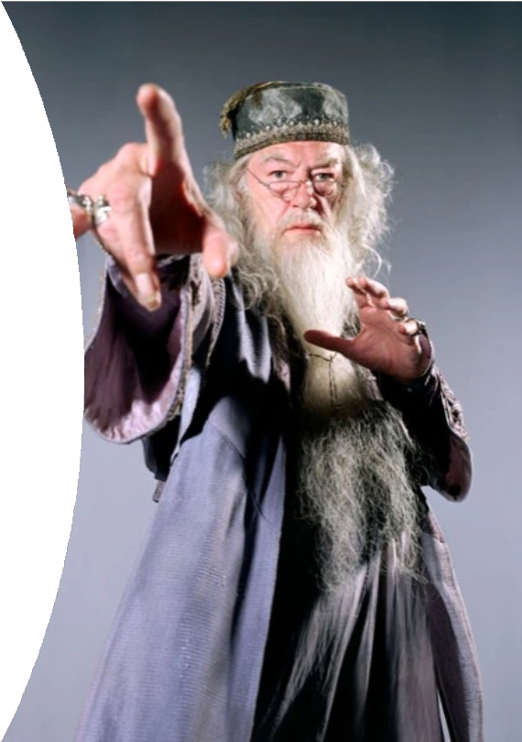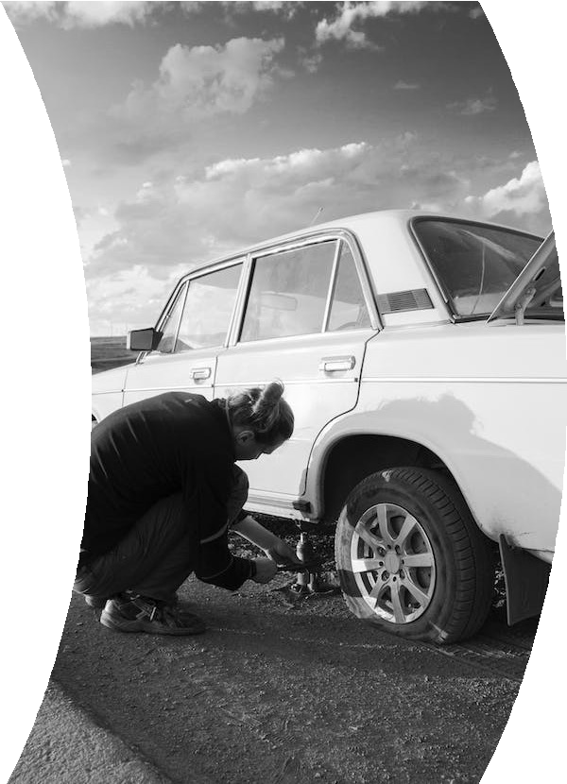

Se creativo y dinos como el personaje dado solucionaría el problema. Luego dinos como lo solucionaría un ingeniero usando pensamiento convergente o divergente

**Valor: 5 puntos**

**Llanta pinchada**

Pregunta #14: Aplicando Con/Div

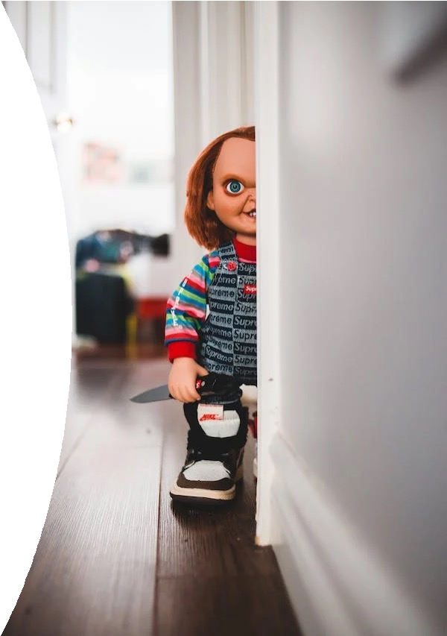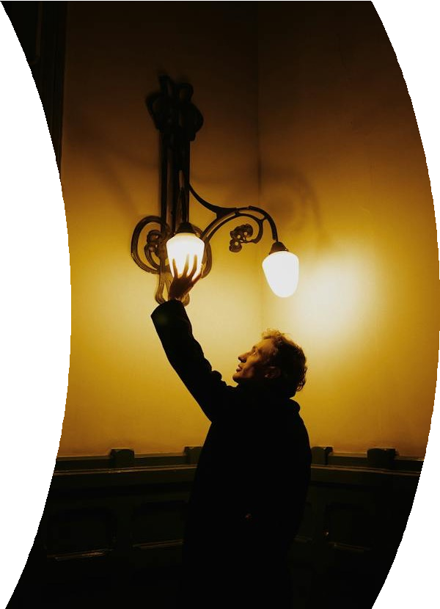

Se creativo y dinos como el personaje dado solucionaría el problema. Luego dinos como lo solucionaría un ingeniero usando pensamiento convergente o divergente

**Valor: 5 puntos**

**Foco quemado**

##### Pregunta #15:

¿Qué técnica uso?

Después de varios meses de análisis, finalmente Ariana recibió el visto bueno del cliente. Ahora está muy entusiasmada utilizando Python para desarrollar el programa propuesto. Ahora puede crear el código y hacer pruebas reales para ver los resultados del mismo

**¿Qué técnica del P.C. está utilizando? Valor: 3 puntos**

**Enfermedad desconocida**

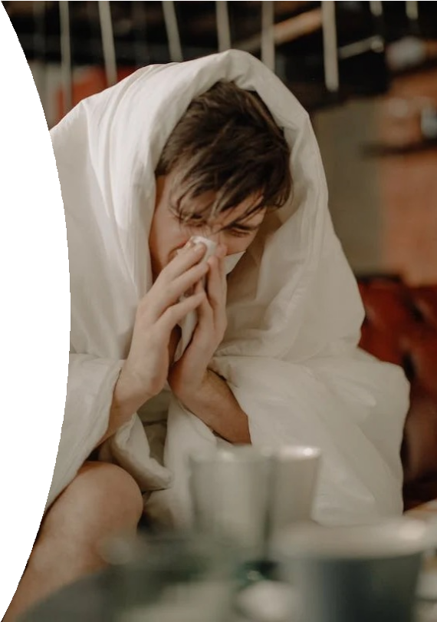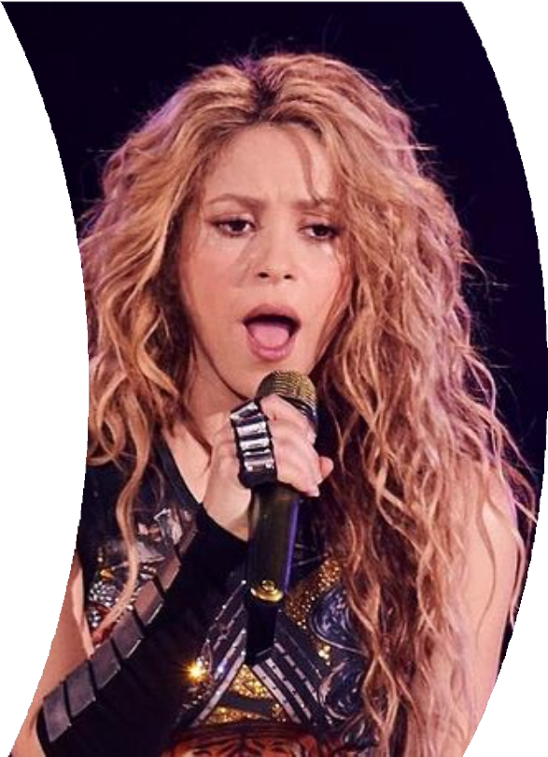

Pregunta #16: Aplicando Con/Div

Se creativo y dinos como el personaje dado solucionaría el problema. Luego dinos como lo solucionaría un ingeniero usando pensamiento convergente o divergente

**Valor: 5 puntos**

## Pregunta #17: Aplicando



**Motor hace ruido a 600 RPM**

SCeocrnea/tDivoivy dinos como el personaje dado solucionaría el problema.

Luego dinos como lo solucionaría un ingeniero usando pensamiento convergente o divergente

**Valor: 5 puntos**

Pregunta #18: Cultura general

**¿Quién es él?**

1. **Techun Khuman**
2. **Ñeco Tularon**
3. **Nigga Rap Magic VIII**
4. **Tego Calderon**

**Valor: 2 puntos**

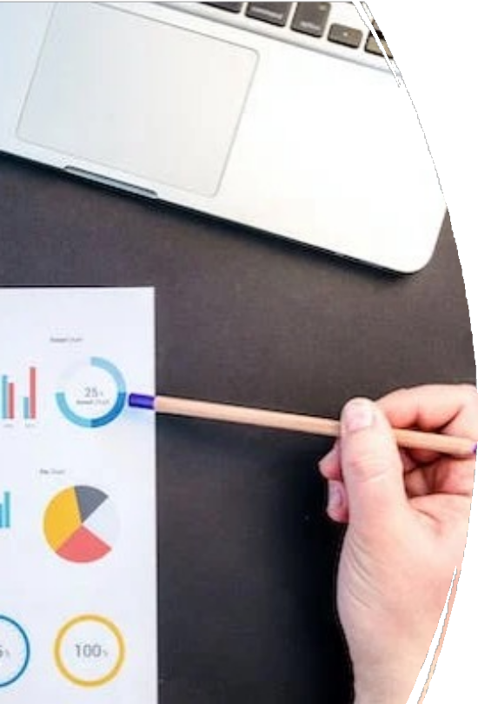Pregunta #19:

¿Qué técnica uso?

Este año la compañía Super Verduras decidido incursionar en la producción de bananos. Nunca han tenido experiencia con frutas por lo que la primera cosecha no fue tan abundante como se esperaba. Por esta razón, le solicitaron a Peter que haga un estudio. El tomo muestras representativas, dividiendo las frutas entre grandes y pequeñas, con imperfecciones, las que nunca maduraron y las que fueron atacadas por insectos. Con toda esta información ha logrado definir que tanto la ubicación de las plantas, el agua que se utilizó y la cercanía al camino vecinal son factores que afectan la producción. Ahora se hará una propuesta para buscar mejores resultados.

**¿Qué técnica del P.C. utilizo para lograr este resultado? Valor: 3 puntos**

## Pregunta #20: Aplicando

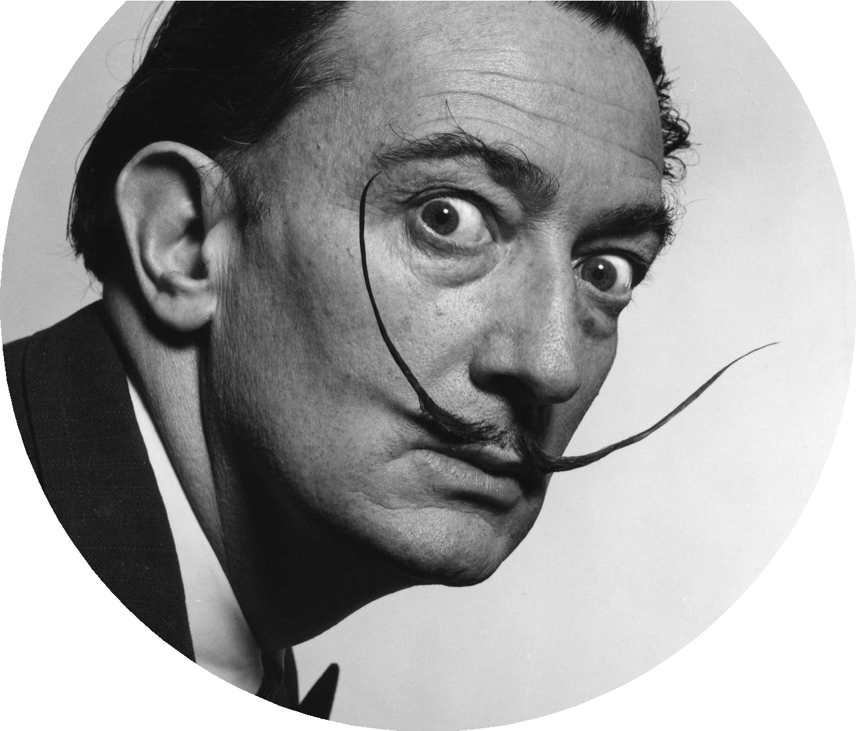

**Comida rápida lenta**

SCeocrnea/tDivoivy dinos como el personaje dado solucionaría el problema.

Luego dinos como lo solucionaría un ingeniero usando pensamiento convergente o divergente

**Valor: 5 puntos**

##### Pregunta #21:

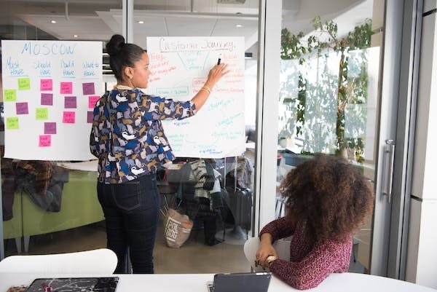¿Qué técnica uso?

Paco está trabajando como asesor en una fábrica de chocolates. Le han pedido que automatice el proceso. Él ha hablado con todos los equipos, pero ahora tiene un problema porque el equipo de producción le dijo que el enfoque del sistema es minimizar los costos, mientras que el equipo de mercadeo le pidió flexibilidad y analítica.

Por esta razón ha decidido hacer una reunión donde todos los departamentos participen y allí cada uno explique sus requerimientos, tratando de llegar a un común acuerdo

**¿Qué técnica del P.C. utilizara para esto? Valor: 3 puntos**

Pregunta #22: Aplicando Con/Div

Se creativo y dinos como el personaje dado solucionaría el problema. Luego dinos como lo solucionaría un ingeniero usando pensamiento convergente o divergente

**Valor: 5 puntos**

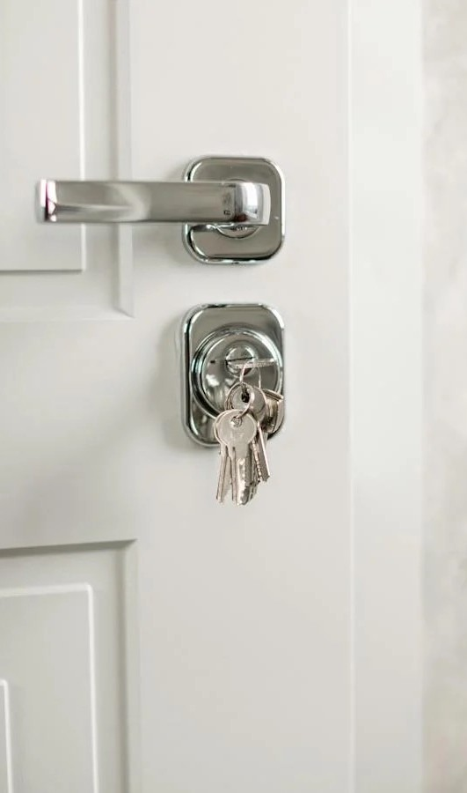 

**Llave dejada adentro**

###### Pregunta #23: Cultura general

**¿Dónde vive Bob Esponja?**

**Valor: 2 puntos**

#### Pregunta #24:

¿Qué técnica uso?

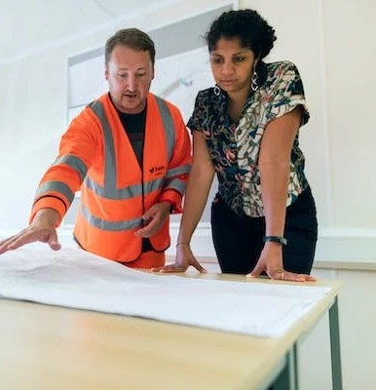La semana pasada las fuertes lluvias hicieron crecer al Rio Amarillo haciéndolo que se desbordara y dañara grandemente el puente que pasa sobre él.

Por suerte, desde hace algún tiempo Samuel había estado monitoreando el puente y había entendido que era necesario hacer uno nuevo, con grandes mejoras en los cimientos y en sus accesos.

Ahora él está elaborando planos y la propuesta para la construcción de este nuevo puente y espera poder presentarlo al alcalde la próxima semana

**¿Qué técnica del P.C. está utilizando? Valor: 3 puntos**